**1. RFID là gì?**

**RFID (Radio Frequency Identification)**, hay Nhận dạng qua tần số vô tuyến, là một công nghệ dùng kết nối sóng vô tuyến để tự động xác định và theo dõi các thẻ nhận dạng gắn vào vật thể.

Hay nói cách khác, **RFID** là một kỹ thuật nhận dạng sóng vô tuyến từ xa, cho phép dữ liệu trên một con chíp được đọc một cách "không tiếp xúc" qua đường dẫn sóng vô tuyến ở khoảng cách từ 50 cm tới 10 mét, sử dụng thiết bị thẻ RFID và một đầu đọc RFID.

Điểm nổi bật của **RFID** là công nghệ không sử dụng tia sáng như mã vạch, không tiếp xúc trực tiếp. Một vài loại thẻ có thể được đọc xuyên qua các môi trường, vật liệu như Bê tông, tuyết, sương mù, băng đá, sơn, và các điều kiện môi trường thách thức khác mà mã vạch và các công nghệ khác không thể phát huy hiệu quả.

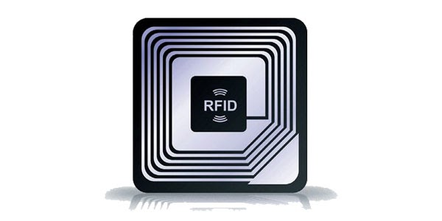

## ****2. Hệ thống RFID****

### **2.1 Hệ thống RFID**

Một **hệ thống RFID** tối thiểu gồm những thiết bị sau:

- **Thẻ RFID** (RFID Tag, còn được gọi là transponder): là một thẻ gắn chíp + Anten

**Thẻ RFID** có thể thay thế cho các mã vạch trên các sản phẩm có bán tại các siêu thị bán lẻ. Thay vì phải đưa thiết bị vào sát mã vạch để quét, RFID cho phép thông tin có thể được truyền qua những khoảng cách nhỏ mà không cần một tiếp xúc vật lý nào cả.

**Thẻ RFID** được đưa vào sử dụng trong rất nhiều lĩnh vực như: Quản lý nhân sự, quản lý hàng hóa vào/ra siêu thị, nhà kho, ... theo dõi động vật, quản lý xe cộ qua trạm thu phí, làm thẻ hộ chiếu …

Có 2 loại thẻ RFID là **RFID passive tag** và **RFID active tag**:

**Passive tags**: Không cần nguồn ngoài và nhận năng lượng từ thiết bị đọc, khoảng cách đọc ngắn.

**Active tags**: Được nuôi bằng PIN, sử dụng với khoảng cách đọc lớn

- **Thiết bị đọc thẻ RFID** (hay còn gọi là đầu đọc-reader): để đọc thông tin từ các thẻ, có thể đặt cố định hoặc lưu động.

- **Antenna**: là thiết bị liên kết giữa thẻ và thiết bị đọc. Thiết bị đọc phát xạ tín hiệu sóng để kích họat và truyền nhận với thẻ.

- **Server**: nhu nhận, xử lý dữ liệu, phục vụ giám sát, thống kê, điều khiển,..

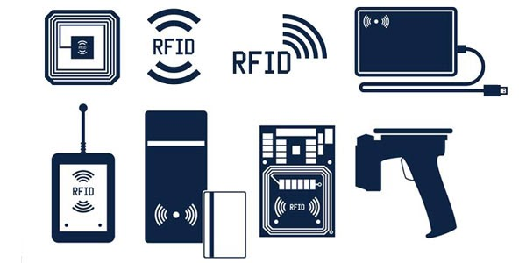

### **2.2 Đặc điểm của hệ thống RFID**

* **Hệ thống RFID** sử dụng hệ thống không dây thu phát sóng radio, không sử dụng tia sáng như mã vạch.
* Các tần số thường được sử dụng trong **hệ thống RFID** là 125Khz hoặc 900Mhz
* Thông tin có thể được truyền qua những khoảng cách nhỏ mà không cần một tiếp xúc vật lý nào.
* Có thể đọc được thông tin xuyên qua các môi trường, vật liệu như: bê tông, tuyết, sương mù, băng đá, sơn và các điều kiện môi trường thách thức khác mà mã vạch và các công nghệ khác không thể phát huy hiệu quả

### **2.3 Nguyên lí hoạt động**

**Thiết bị RFID reader** phát ra sóng điện từ ở một tần số nhất định, khi **thiết bị RFID tag** trong vùng hoạt động sẽ cảm nhận được sóng điện từ này và thu nhận năng lượng từ đó phát lại cho **thiết bị RFID Reader** biết mã số của mình. Từ đó **thiết bị RFID reader** nhận biết được tag nào đang trong vùng hoạt động

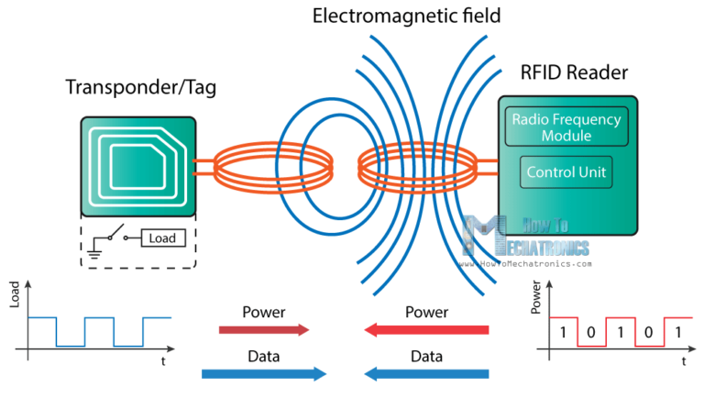

### **2.4 Các khoảng cách đọc chuẩn của RFID**

Khoảng cách đọc phụ thuộc vào một số thông số và điều kiện cụ thể, tùy thuộc vào thẻ là **Active** hay **Passive Tag**. Phần lớn **thẻ RFID** **Passive** có khoảng cách đọc**< 3 feet**, tùy thuộc vào dải tần số của đầu đọc.**Hệ thống RFID** sử dụng dải tần UHFsẽ có khoảng cách đọc lớn hơn.thậm chí có những hệ thống khoảng cách đọc có thể lên tới **300 feet** ( 100 m ) phụ thuộc vào từng ứng dụng cụ thể.

### **2.5 Dải tần hoạt động của hệ thống RFID**

Khi phải lựa chọn một **hệ thống RFID**, yêu cầu đầu tiên là chọn dải tần hoạt động của hệ thống.

* Tần số thấp - Low frequency **125 KHz:**Dải đọc ngắn tốc độ đọc thấp
* Dải tần cao - High frequency **13.56 MHz**: Khoảng cách đọc ngắn tốc độ đọc trung bình. Phần lớn thẻ **Passive** sử dụng dải này.
* Dải tần cao hơn - High frequency: Dải đọc từ ngắn đến trung bình, tốc độ đọc trung bình đến cao. Phần lớn thẻ **Active**sử dụng tần số này.
* Dải siêu cao tần - UHF frequency **868-928 MHz**: Dải đọc rộng Tốc độ đọc cao. Phần lớn dùng thẻ Active và một số thẻ **Passive** cao tần sử dụng dải này.
* Dải vi sóng - Microwave **2.45-5.8 GHz**: Dải đọc rộng tốc độ đọc lớn.